附件1
课程及讲师简介

课程大纲
1. 维护客户的工作方式
2. 良好客户关系的沟通方法
3. 拓客途经与客户分类方法
4. 如何管理客户档案
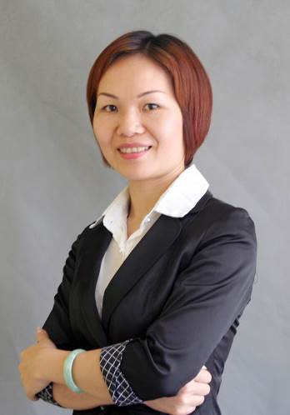
- 讲师：赵惠玲
资历：2012、2013、2014年继续教育最受欢迎课程讲师
2017年公开培训最受欢迎课程讲师
DISC认证讲师
擅长授课类型：《谈判攻心术》、《如何做好高端市场》、《如何成为签单高手》、《做租必杀技》
个人介绍：从业十多年，在房地产行业拥有扎实的业务基础与实战经验，带领团队连续荣获公司年度利润分店与杰出团队，培养出具有实战能力的新店长接班人。拥有多门自主研发课程，具有实用性与行业特色，可让学员学以致用。课程着重案例分析与互动实践相结合，从细到点，从心到行动，结合理论与实际到工作中，由学员培训的成果反映出收到良好效果。

